PALABRAS A VOLEO: PARADIGMA
MARTÍN VALMASEDA
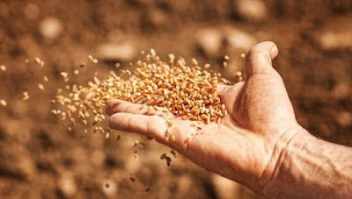
Esta vez lanzamos al aire, una "palabreja" que antes no se usaba y ahora aparece por cualquier rincón. Necesitamos explicarla para muchos que seguramente ni la usan. Miren:
El término paradigma se origina en la palabra griega παράδειγμα [parádeigma] que en griego antiguo significa "modelo" o "ejemplo". A su vez se divide en dos vocablos παρά [pará] ("junto") y δεῖγμα [deīgma]
¡Hala! ahí lo tienen para confundirles más.
De toda esta explicación destacamos lo que decían los griegos, que se complicaban menos la vida: paradigma era para ellos modelo o ejemplo.
Entonces ¿por qué no decimos modelo y nos dejamos de paradigmas?
Si usted o yo decimos por ejemplo (o por paradigma). Pepito es muy estudioso y trabajador, sirve de paradigma a sus compañeros... Seguro que alguien se nos queda mirando y nos pregunta: ¿sirve de qué?...
De paradigma - les decimos
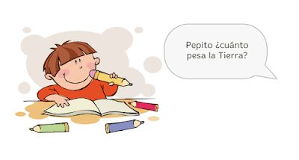
¡Ah sí ! que Pepito es el niño modelo...
Pero parece que no, que paradigma no se emplea así para niños, ni para mayores sino para situaciones sociales, por ejemplo un paradigma del tiempo actual es la educación utilizando las técnicas digitales, o sea que está de moda.
Los que estudian la cultura actual, nos dicen que antiguamente los paradigmas duraban cientos de siglos, pero actualmente cambiamos de paradigma en pocos años. Los monos, nuestros antepasados, anduvieron por las ramas siglos y siglos hasta que bajaron de los árboles y poco a poco fueron el homo sapiens...
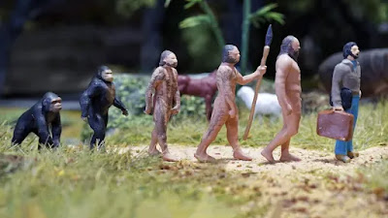
Hoy el ser humano católico sigue, o seguía, el paradigma de ir a misa los domingos y fiestas de guardar pero en estos tiempos, los templos de hace unos siglos se van quedando rápidamente vacíos. La teología de hace unos cuantos años se transforma de modo que escandaliza a los conservadores, que no aceptan el cambio de paradigma y se asustan de que cosas que eran pecado; cuando eran jóvenes, ahora ya no lo son... Costumbres, paradigmas que regían la vida hace poco tiempo ahora ya "no se llevan."
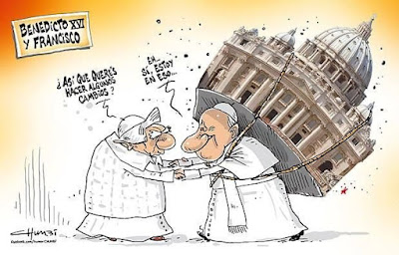
¿Qué costumbres, qué pensamientos, qué paradigmas esperan a las próximas generaciones que nosotros, los viejos ni nos olemos o sólo sospechamos? Por lo menos no pongamos obstáculos a los paradigmas que ya asoman en lontananza.
No seamos aguafiestas
https://www.todos-uno.org/2023/10/palabras-voleo-paradigma.html

